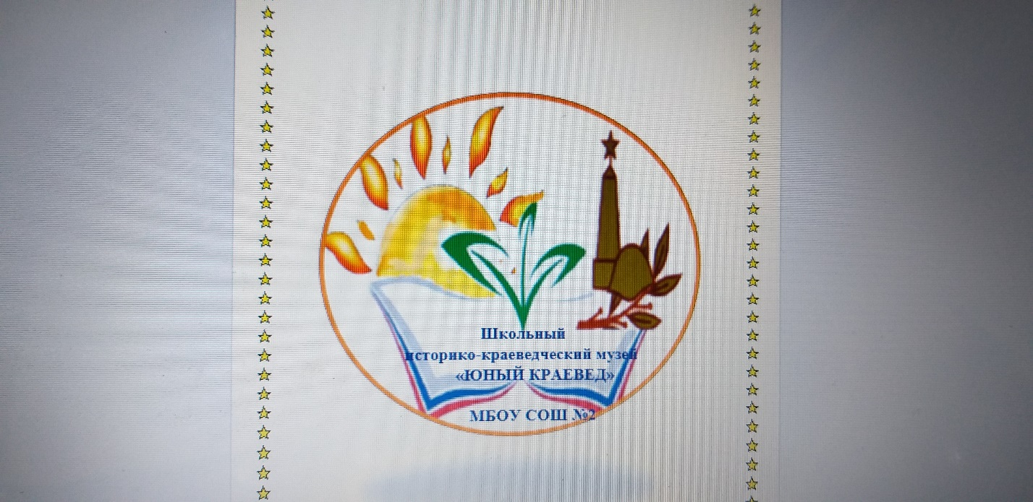

**«Утверждаю»**

**Директор МБОУ СОШ №2**

**Сулейманова М.Н.______**

**«_1_» _09_2018-2019УЧ.Г.**

**Характеристика**

**помещения школьного музея.**

Помещение: музей занимает 1 комнату общей площадью 72 кв. метра, расположенное на втором этаже здания школы. Соблюдается световой и температурный режим, влажность. Экспонаты размещены на стендах, витринах, стеллажах.

Руководитель музея Закарьяева Зарема Гаджиевна – учитель истории и КТНД.

**В совет музея входят:**

1. Сулейманова М.Н. – директора МБОУ СОШ №2.
2. Абдусаламова С.Б.- заместитель директора по ВР.
3. Закарьяева З.Г. – учитель истории, руководитель школьного историко-краеведческого направления музея.
4. Гаджиева Д.А. – учитель истории, руководитель этнографического направления музея.
5. Мамедов Р.И. – учитель ИЗО.
6. Актив советов лидеров РДШ школы.

Имеются соответствующие документы, связанные с развитием музея:

1. Приказ № 119 от 17.11.1987 года о создании музея;

2. Инвентарная книга;

3. Книга основного фонда;

4. План работы совета музея;

5. Протоколы заседаний совета музея;

6. Журнал учета мероприятий;

7. Книга отзывов;

8. Методические разработки;

9. Перечень тем экскурсий и мероприятий.

**Наименование музея:** «Юный краевед».

**Профиль музея:** историко-краеведческий.

**Образовательное учреждение:** МБОУ СОШ №2 имени А.Даниялова г.Буйнакска.

**Директор ОУ:** Сулейманова Миясат Назимовна

Зам. директора по учебно-воспитательной работе: Абдусаламов С. Б.

Почтовый адрес, индекс: 368220, республика Дагестан, г.Буйнакск, ул. Аскерханова 18

Дата создания музея: 17.11.1987 года.

Руководитель музея в период основания музея: Гаджиев Закарья Гаджиевич.

**Направление:** поисково- собирательное, экскурсионное, культурно-массовые мероприятия.

В школьном музее имеются:

**Уголок «Этнография», «Археология».**

Изучение находок (предметы гончарного производства, глиняные крынки, кувшины, ключи, замки, прялки) определение их исторической ценности.

Создание в музее уголка «Очаг» – с предметами быта. Старинного котла, утюги, прялки, зеркала, люльки и т.д., которые являются не только украшением музея, но и наглядным пособием при проведении уроков истории или музейных «путешествий» в века минувшие. Собирается силами учащихся, учителей, добрых друзей школы.

**Уголок «Истории школы».**

Сбор материалов и ведение летописи школы. Альбомы прошлых лет, вымпелы и памятные ленты, знамена пионерской организации, альбомы воспоминаний – все это помогает вернуться в мир своего школьного детства, а ученикам 21 века соприкоснуться с историей детского движения.

**Уголок «Его именем названа школа».**

До 1997года школа носила имя Н. К. Крупской. В 21 марта 1997 года указом Госсовета РД средней школе №2 г. Буйнакска было присвоено имя Абдурахмана Данияловича Даниялова.

Фотографии и документы личного архива, воспоминания друзей, учителей, учеников, односельчан, исследовательские работы учеников для пополнения школьного краеведческого музея.

**Уголок «Память».**

Военные фотографии, фотографии участников Великой Отечественной войны, творческие работы «Великая Отечественная война в моей родословной», «Дети войны», «Во время войны – они были подростками». Фотографии участников современных войн (Чечни, Афганистана).

**Уголок «Патриот».**

Исследовательские работы «Моя родословная»; «Моя малая Родина», «Гордо реет флаг державный», «Одежда первой половины Х1Х века»; «Мы дружбой народов сильны».

**Уголок «Имам Шамиль».**

Уголок в школьном музее: портрет, фотографии, документация, книги о им. Шамиле и т.д.

**Уголок «Моя малая родина- Буйнакск».**

**«В цвету обломанные ветки».**

Ещё одной частью истории нашей школы является трагедия 1999 года.

    4 сентября 1999 года - это день, когда в 10 вечера произошел взрыв высотного дома в нашем городе.

(сбор материалов по теме, проведение тематических бесед, линеек и т.д.).

**Уголок «На заре погасшая звезда».**

В школьном музее есть уголок выпускнику нашей школы Магомедову Наби Абдурахмановичу.

Профессор из Университета Рочестера (США), доктор химических наук Наби Абдурагимович Магомедов.

Наби стал лауреатом премий “Amgen New Faculty Award” и “Research Innovation Award” исследовательской корпорации.

Наби Абдурагимович Магомедов родился 31 марта 1970 г. в г. Буйнакск. В 1987 г. окончил среднюю школу №2 с золотой медалью. 7 февраля 2006 года на Нью-Йоркской скоростной магистрали близ Харримана, автомобиль Наби попал в аварию. Погибли профессор Наби Магомедов, его супруга Наталья и маленький сын Амир.

Семья была похоронена в Дагестане.

Школьный музей поддерживает постоянную связь с краеведческим городским музеем. На базе городского музея проходили учебные экскурсии – для ребят из нашей школы, показательные обзорные экскурсии, обмен подлинных материалов и ксерокопий.

С момента образования музея проводится собирательная работа, посвященная 60,65,70,-летию победы советского народа в Великой Отечественной войне. Путем поисковой работы с учащимися собраны материалы музея (походы, стационарный поиск, встречи с интересными людьми, ветеранами труда). Переданы в музей материалы фотографии ветеранов ВОВ.

Основная функция музея - поисковая работа с краеведческими отрядами, членами детского актива школы. Собранные материалы постоянно пополняются. Сбор материалов для школьного музея подчиняются учебно-воспитательным задачам, стоящим перед школой, помогают учащимся легче осмысливать историю родного края.

В музее все предназначено для учащихся и в основном создано их руками. Экспонаты в школьном музее – это наглядные пособия для уроков. Экспозиции в школьном музее построены так, чтобы удобно было проводить занятия с учащимися.

Основная задача – учет и хранение собранных документов, предметов, материалов, их научная проверка, систематизация и методическая отработка.

После открытия музея экспозиции продолжают пополняться. На сегодняшний день в музее насчитывается 260 музейных экспонатов, из них количество экспонатов основного фонда-190. Материалы для музея представляют: фотоматериалы, документальные и письменные источники, предметы старинного быта (одежда, домашняя утварь, мебель, украшения, игрушки), орудия труда.

Нумизматические материалы (монеты, ордена, медали, значки), книги личного архива, газеты, рукописи, письма. В экспонатах вспомогательного фонда имеются: альбомы, папки, ксерокопии документов, ксерокопии фотографий, модели, таблицы, тематические рисунки, изготовленные учащимися в процессе учебно – исследовательской работы. Имеющиеся собранные материалы соответствуют профилю музея. Фондовая работа в школе включает две непрерывно связанные между собой цели: сохранение и пополнение музейного фонда, и привлечение учащихся к осмысленной, целенаправленной познавательной деятельности.